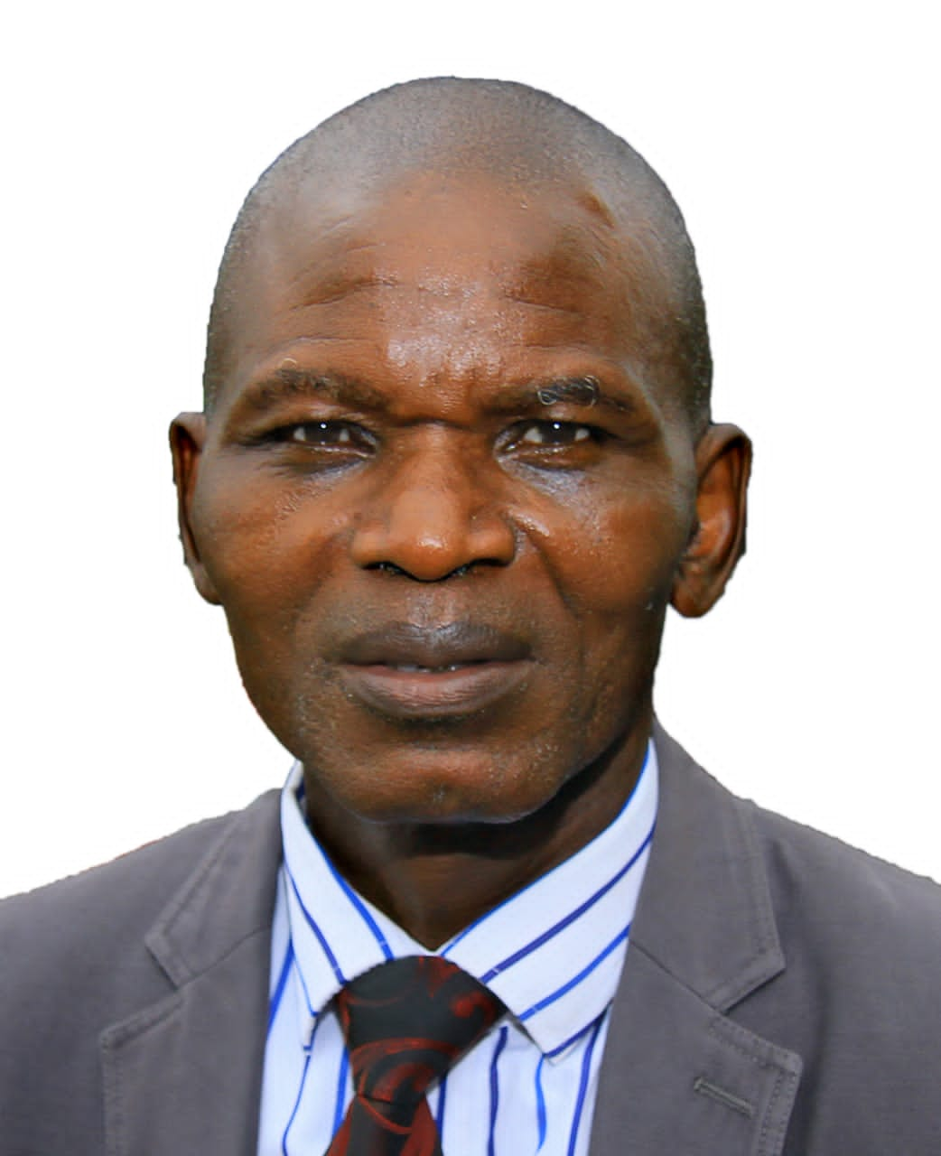

**MR. ADEBAYO I. OLALEYE, TREASURER**